**Задание1**

Задание: Ввести с клавиатуры 2 числа. Увеличить большее из них на1, если числа равны, возвести первое число в 3 – ю степень, иначе вывести соответствующее сообщение.

Входные и выходные данные:

Num1,num2

Блок-схема:

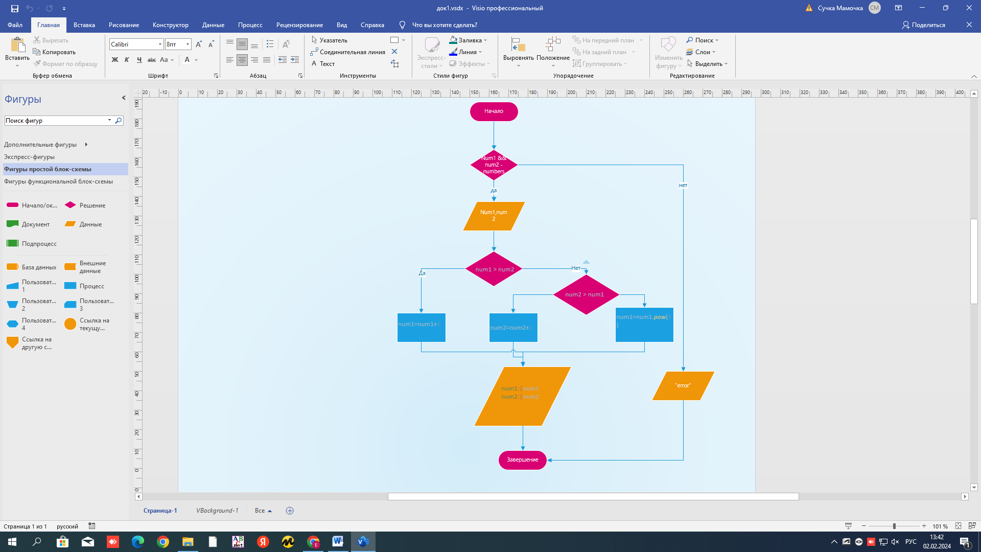

*Код:*

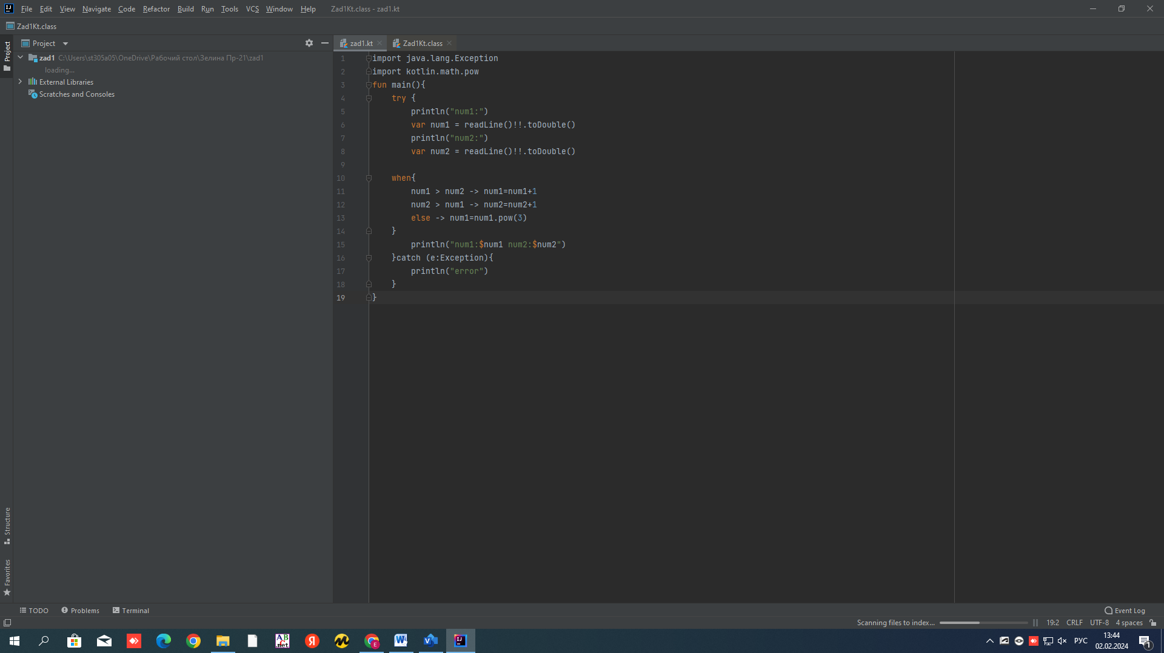

*Тестовые ситуации:*

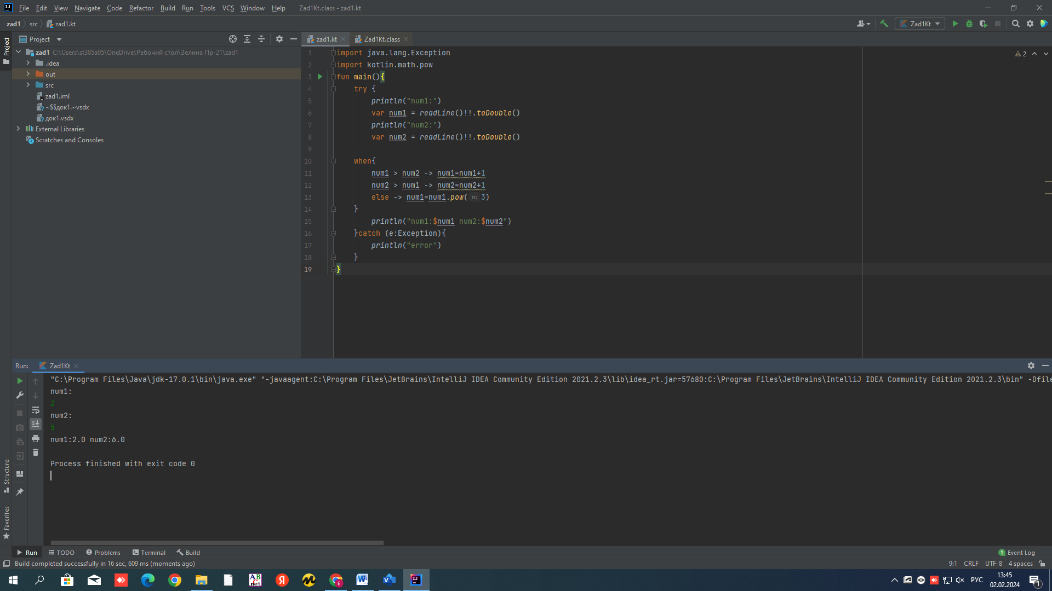

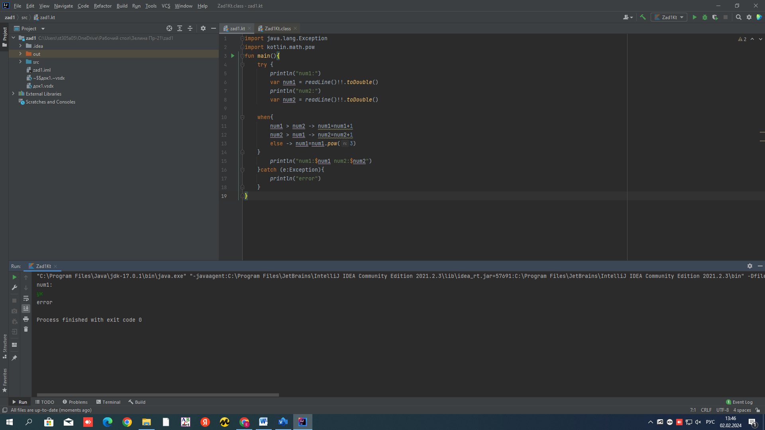

**Задание2**

Задание: Для произвольной цифры от 0 до 9 вывести на консоль ее значение прописью, используя оператор when. Например, для цифры 9 наконсоли должна быть напечатана строка «Девять».

Входные и выходные данные:

num

Блок-схема:

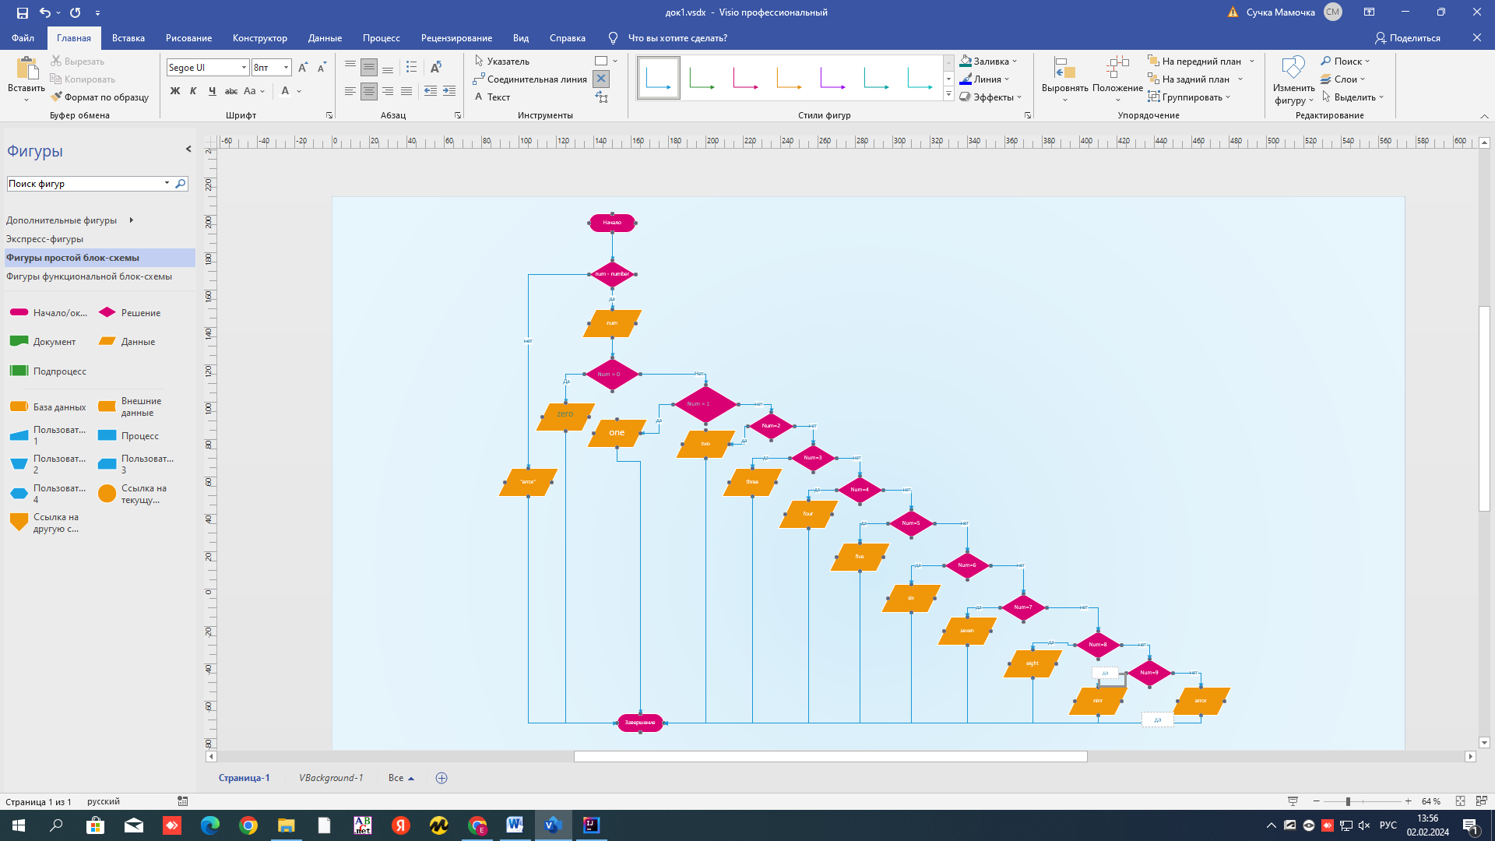

*Код:*

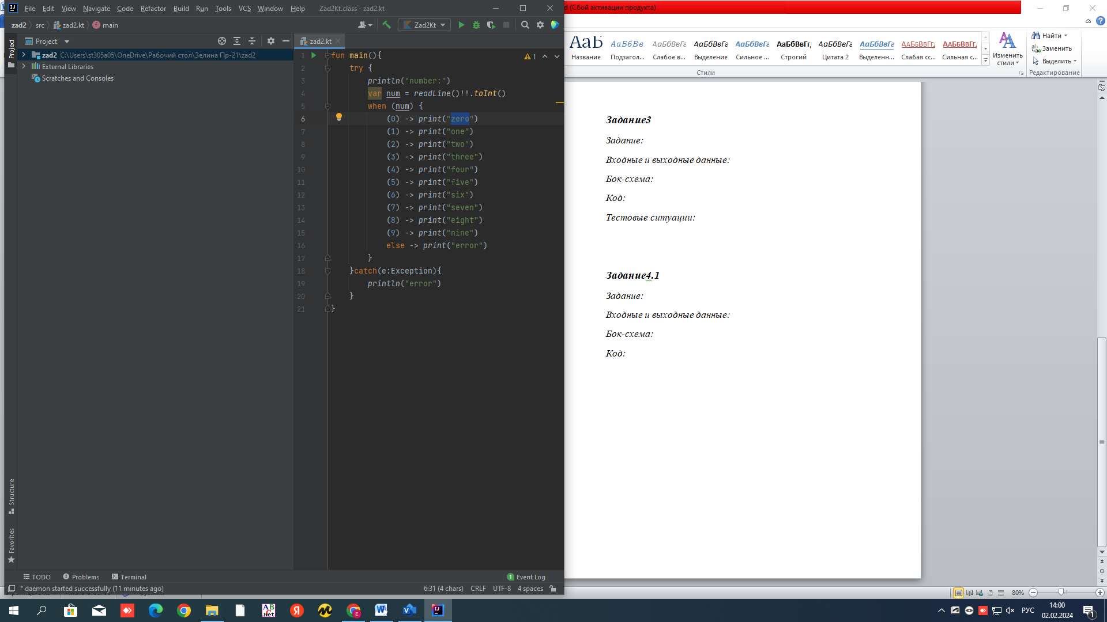

*Тестовые ситуации:*

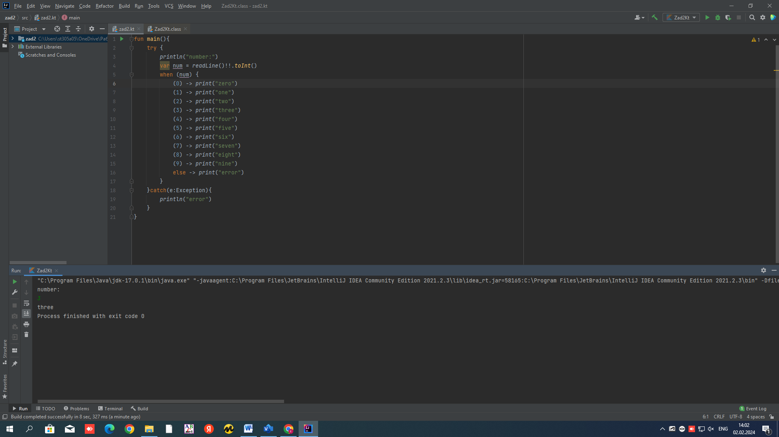

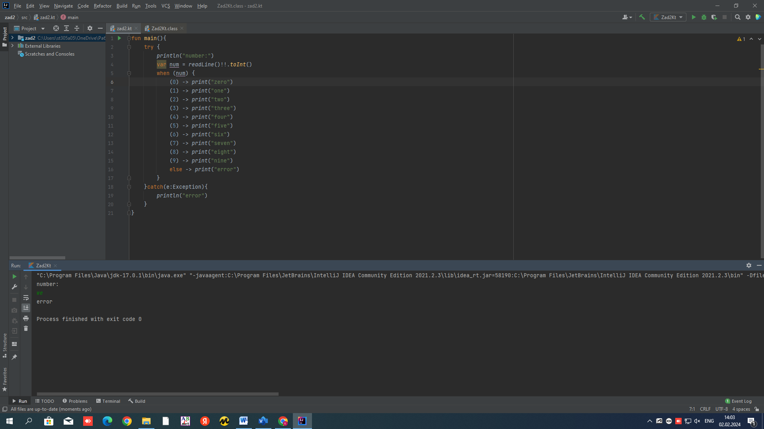

***Задание3***

*Задание:* Напишите when выражение, которое принимает возраст как

целое число и выводит стадию жизни, относящуюся к данному возрасту

(пр: 0-2 – младенец).

*Входные и выходные данные:*

*age*

*Блок-схема:*

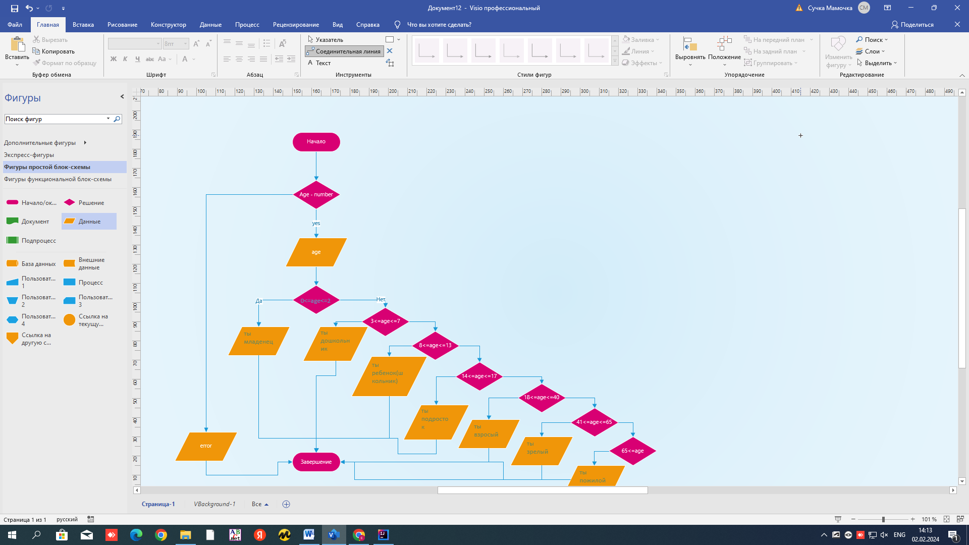

*Код:*

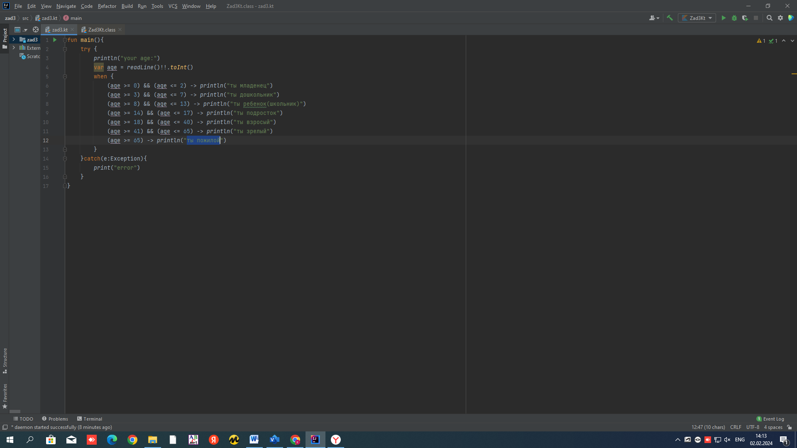

*Тестовые ситуации:*

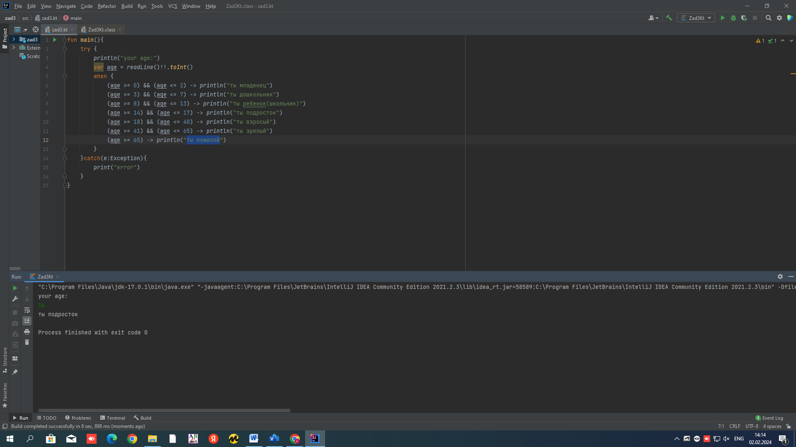

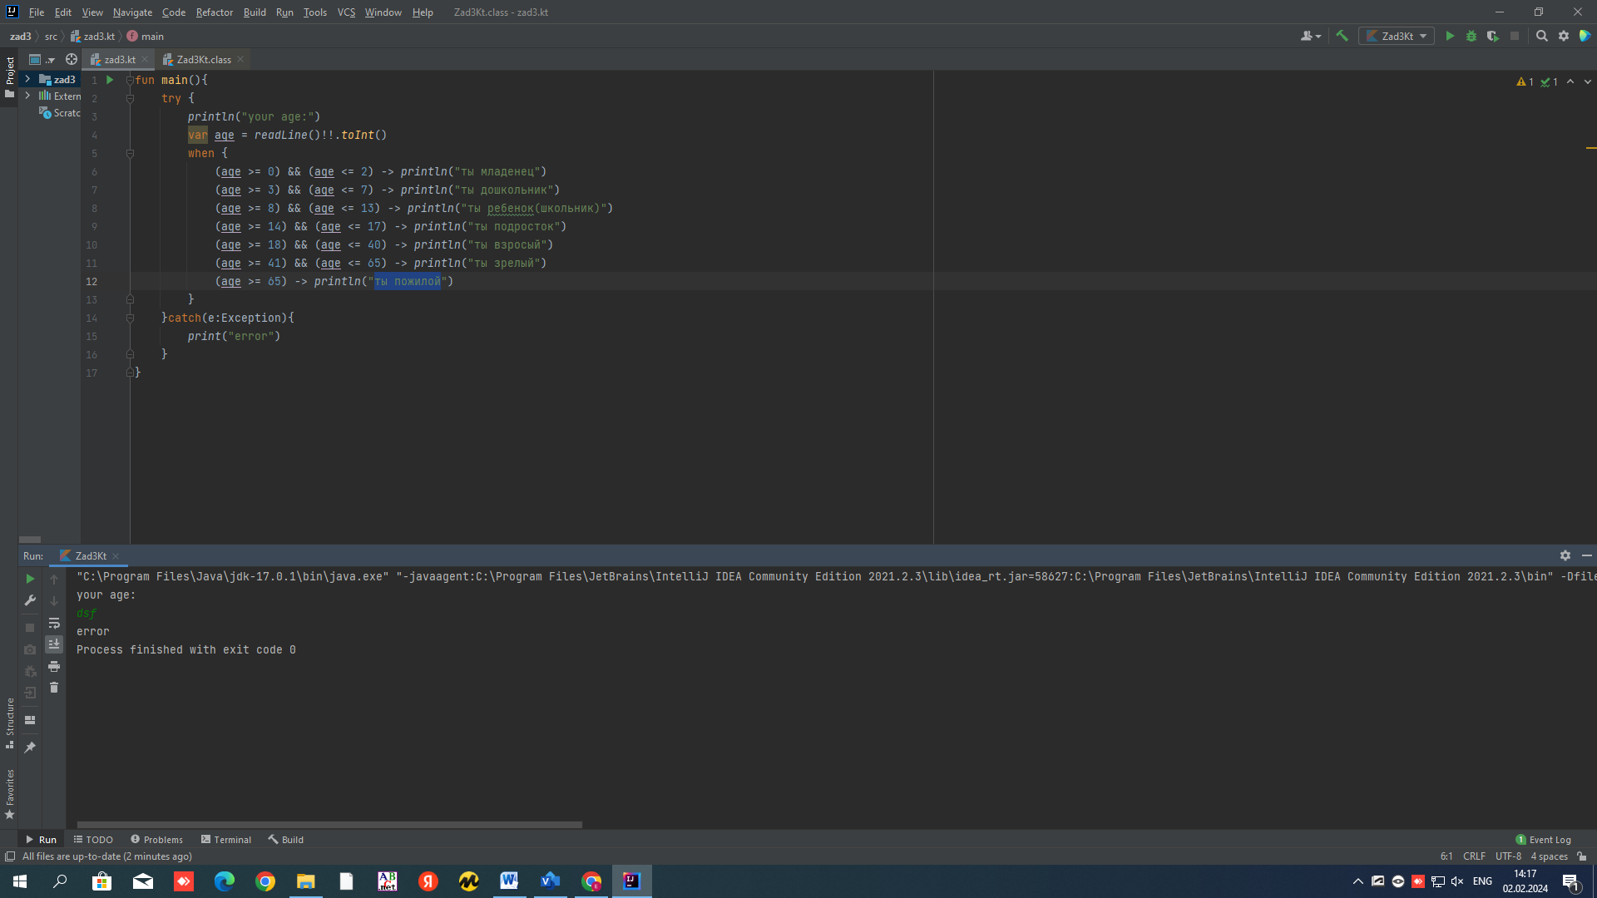

***Задание4.1***

*Задание: Дано трехзначное число, является и оно палиндромом*

*Входные и выходные данные:*

*Truenumber*

*Блок-схема:*

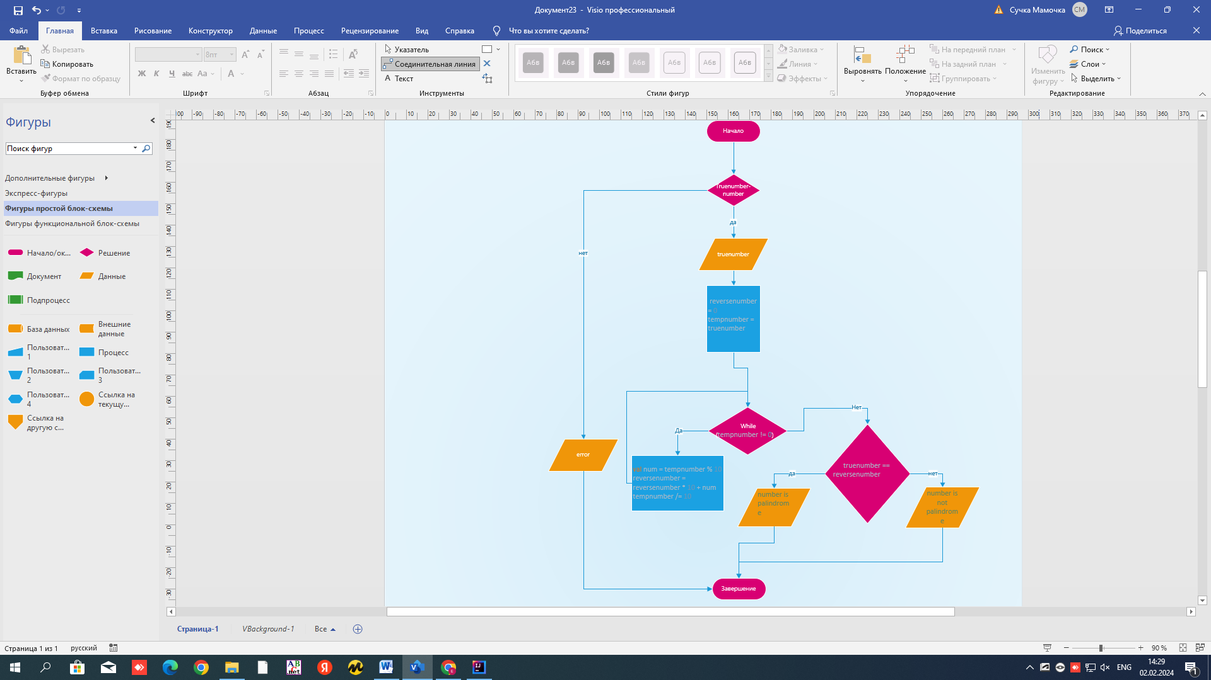

*Код:*

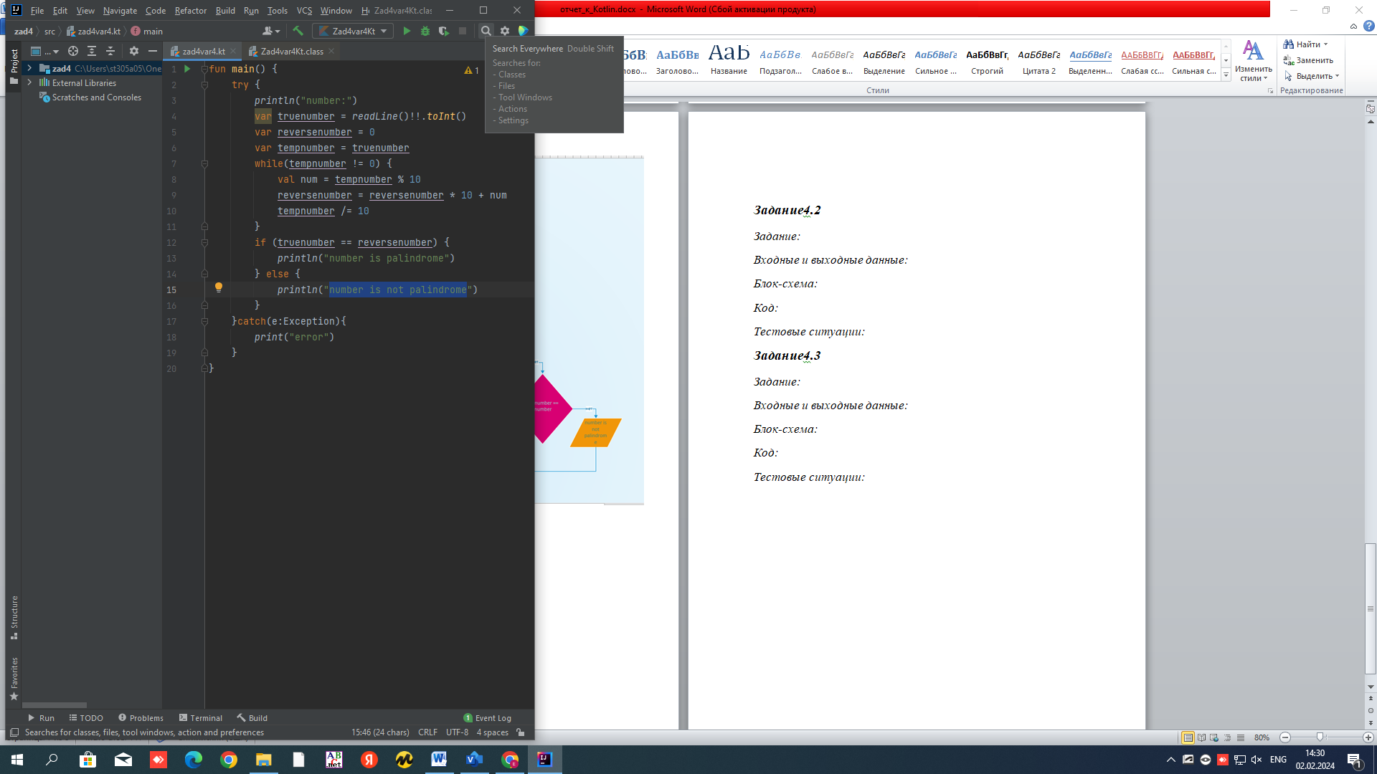

*Тестовые ситуации:*

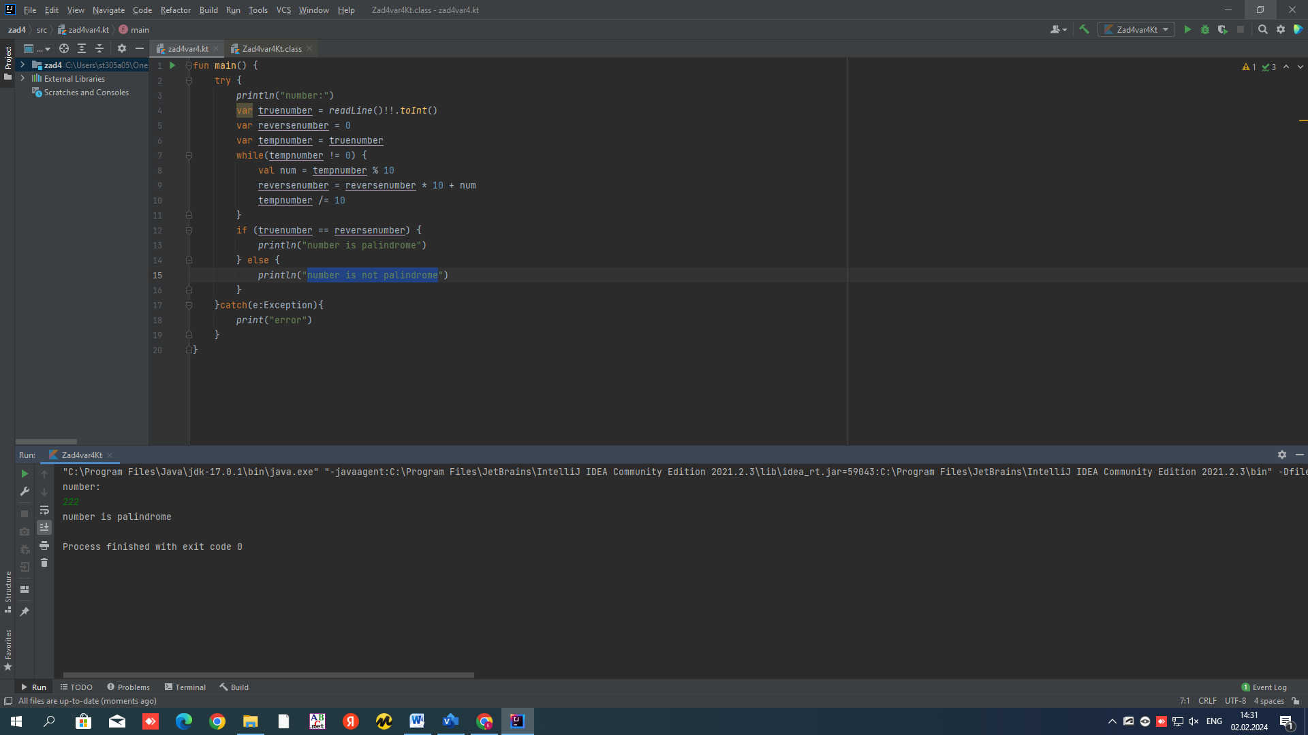

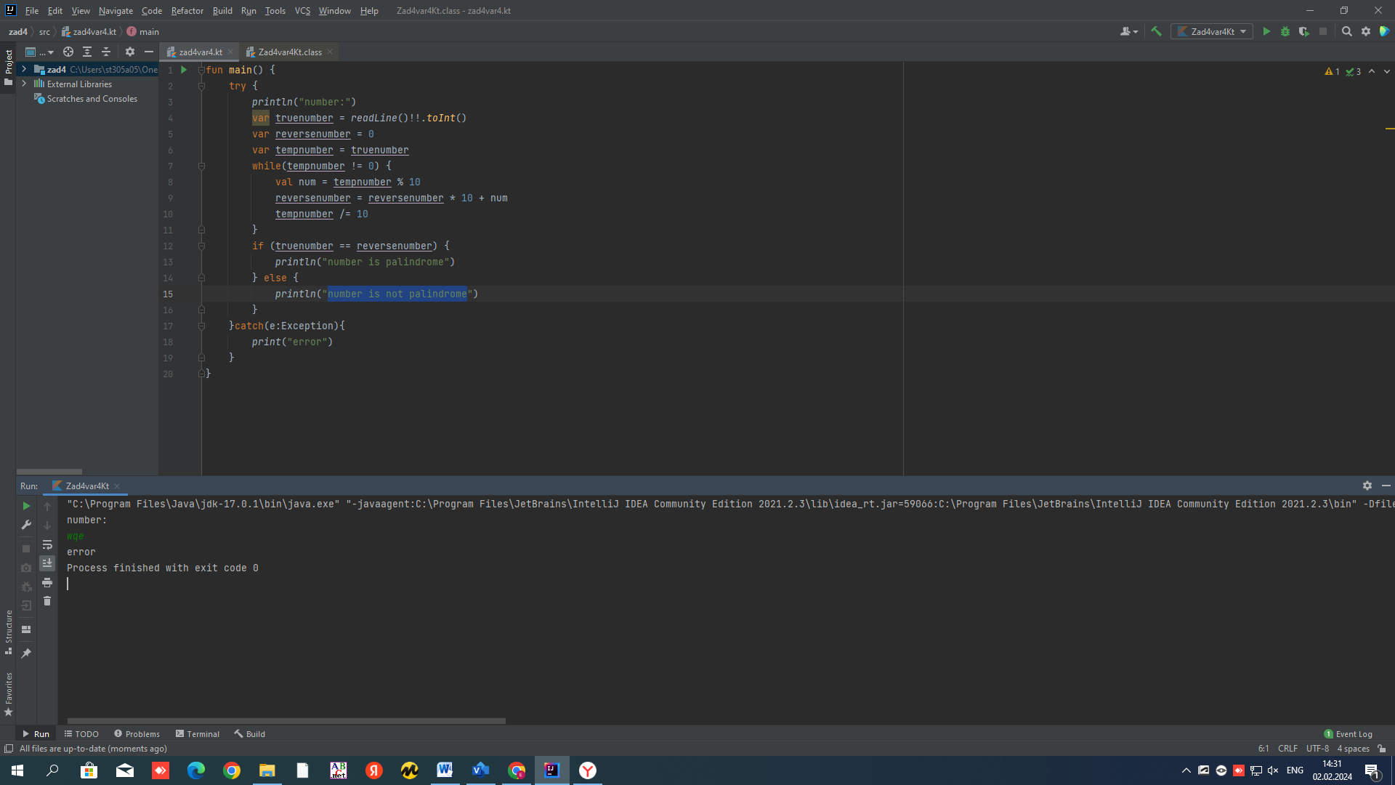

***Задание4.2***

*Задание:*

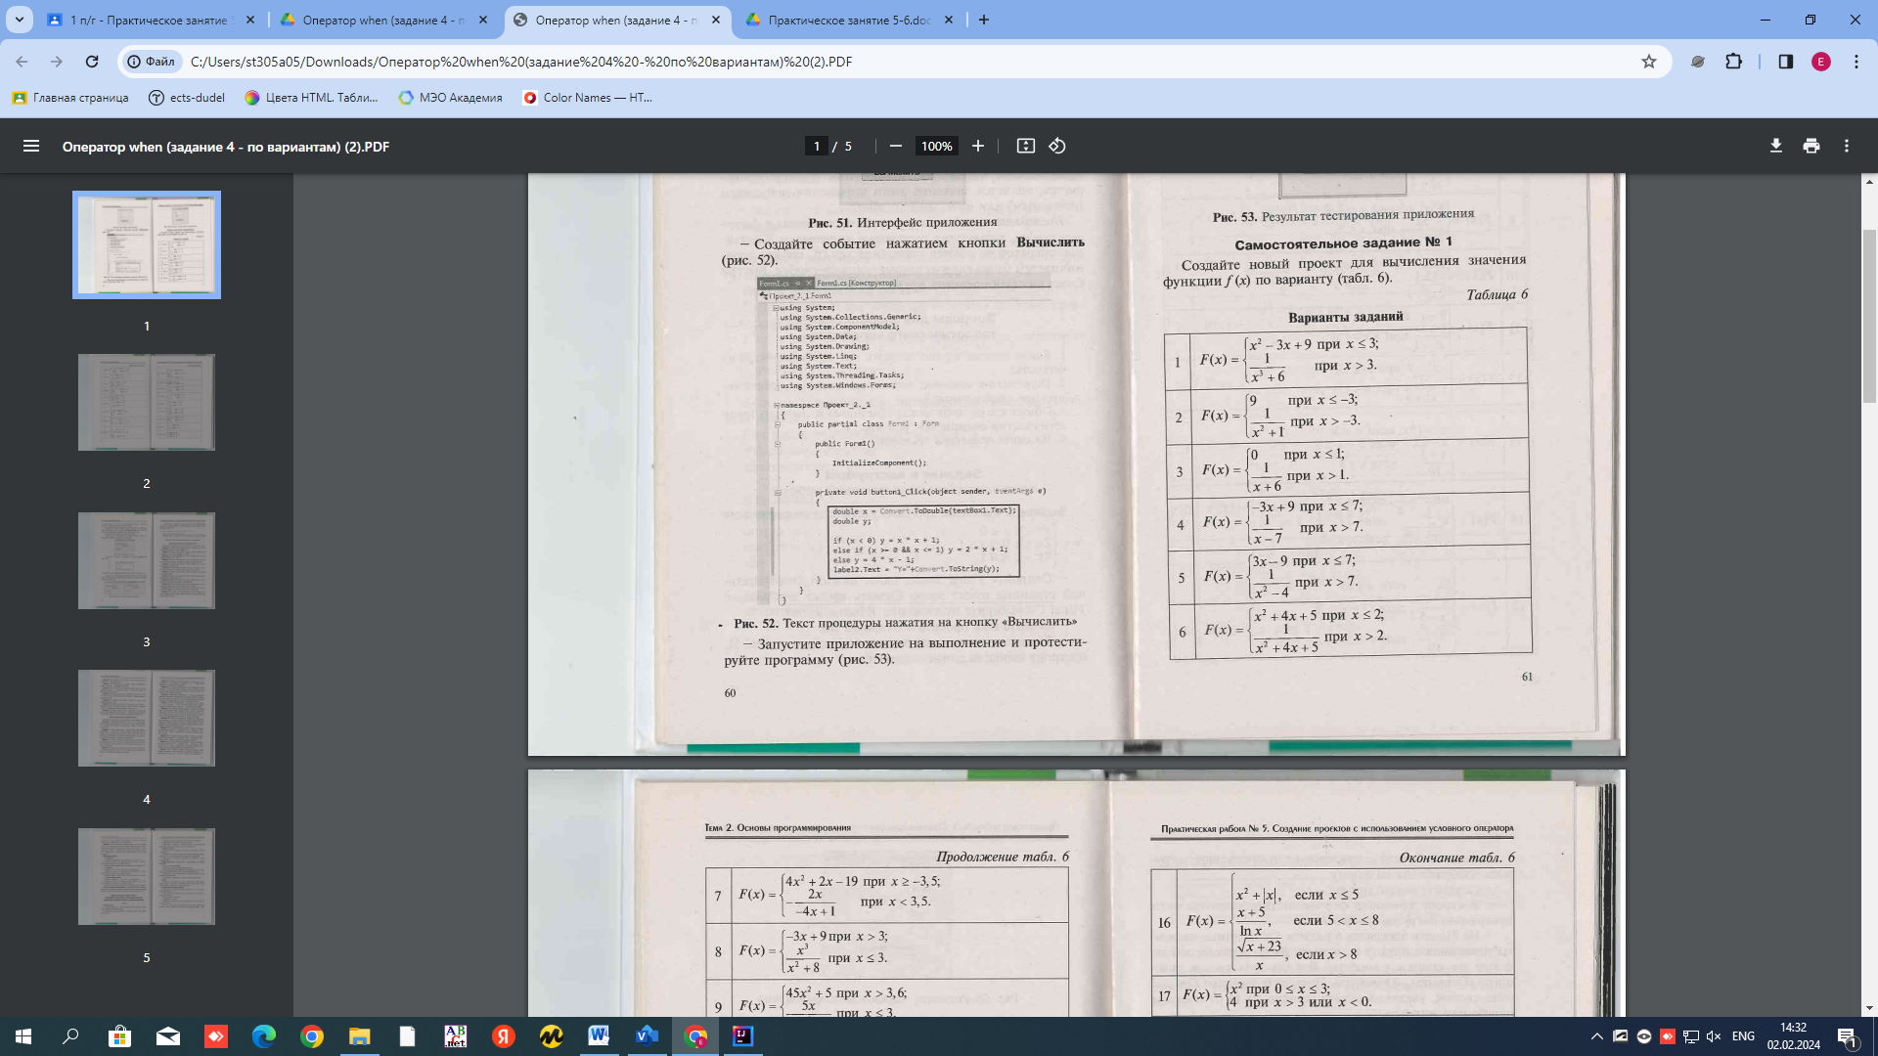

*Входные и выходные данные:*

*Num,F*

*Блок-схема:*

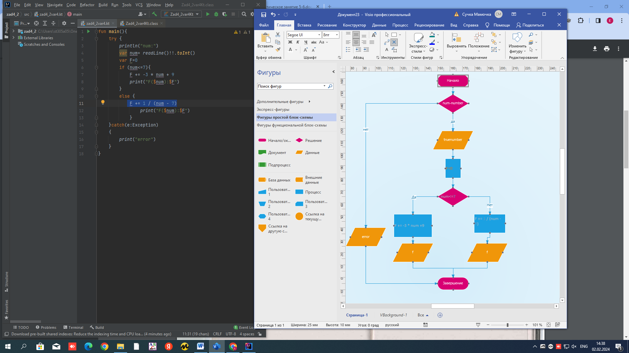

*Код:*



*Тестовые ситуации:*

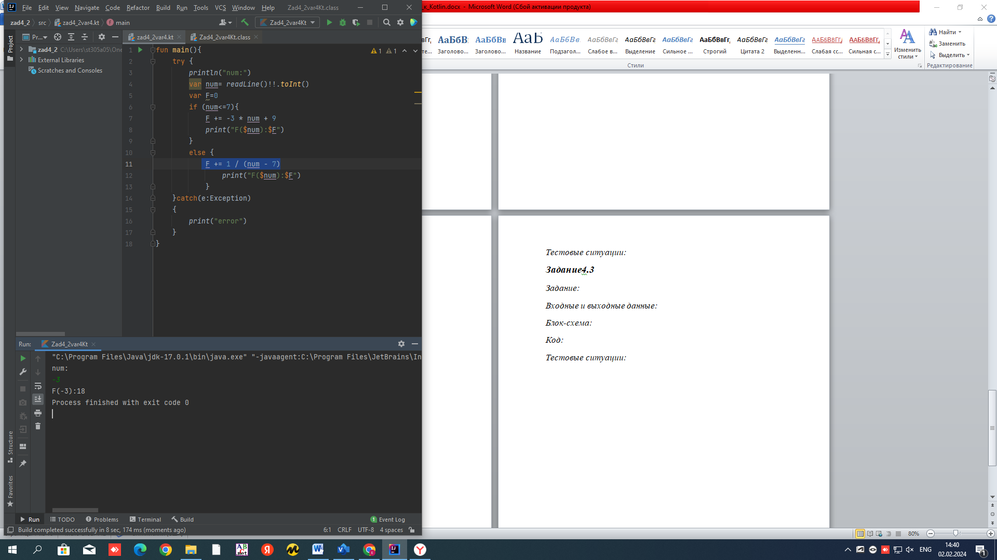

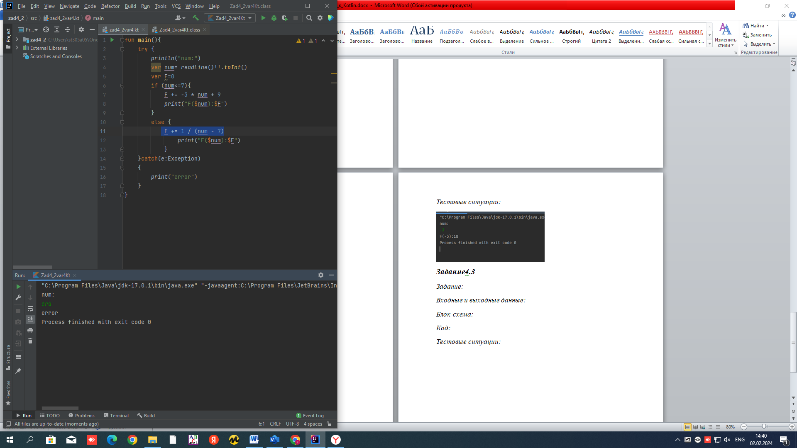

***Задание4.3***

*Задание:* Даны два конверта прямоугольной формы с длинами сторон (a,b) и (c,d). Определите, можно и один из конвертов вложить в другой

*Входные и выходные данные:*

*A,b,c,d*

*Блок-схема:*

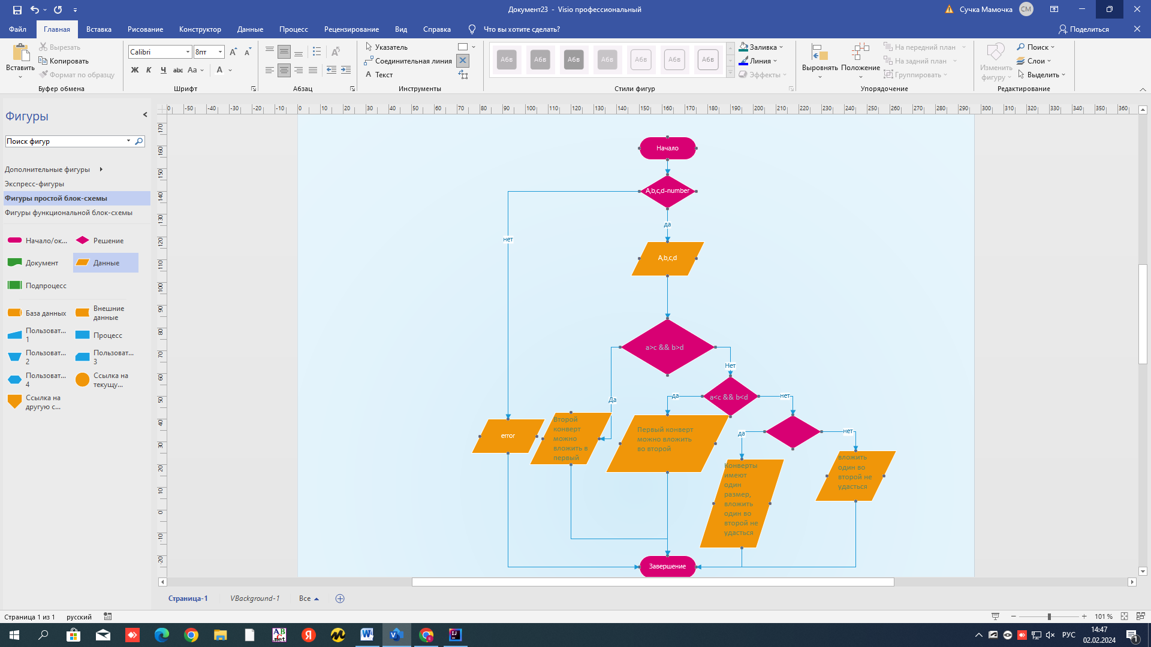

*Код:*

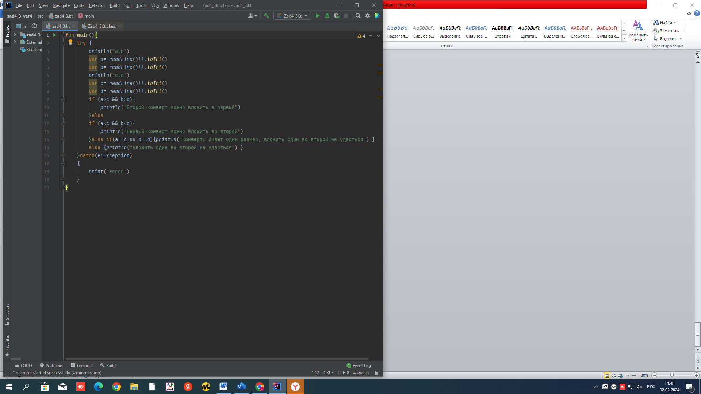

*Тестовые ситуации:*

